Korelacja wzajemna i autokorelacja |  | Ocena

1. Sygnał będący sumą:
- sygnału sinusoidalnego o następujących parametrach: f = 10 Hz, fs = 1000 Hz, liczbie próbek N = 1000, A = 1
- szumu gaussowskiego o wartości średniej: 0 i wariancji: 1.

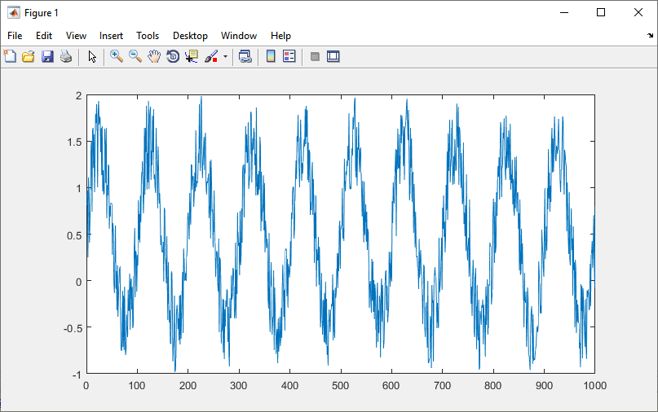

przebieg w czasie

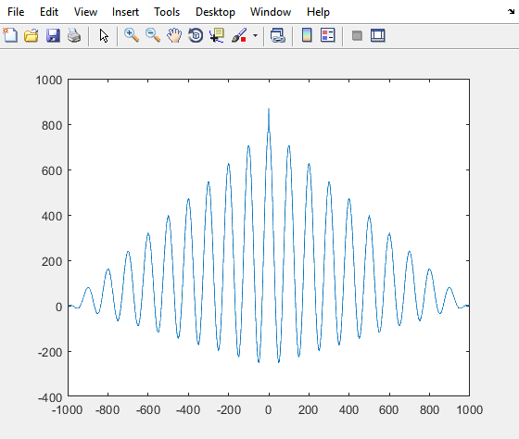

autokorelacja
2. Określenie częstotliwości sygnału

